ТЫВА РЕСПУБЛИКАНЫӉ ЧАЗАА
ДОКТААЛ
ПРАВИТЕЛЬСТВО РЕСПУБЛИКИ ТЫВА
ПОСТАНОВЛЕНИЕ

от 11 августа 2017 г. № 361
г.Кызыл

О внесении изменений в постановление
Правительства Республики Тыва
от 30 октября 2015 г. № 494

Правительство Республики Тыва ПОСТАНОВЛЯЕТ:

1. Внести в постановление Правительства Республики Тыва от 30 октября 2015 г. № 494 «Об отраслевой системе оплаты труда работников государственных медицинских организаций Республики Тыва» следующие изменения:
1) пункт 2 изложить в следующей редакции:
«2. Признать утратившими силу:
постановление Правительства Республики Тыва от 5 мая 2009 г. № 196 «О введении новой системы оплаты труда работников государственных учреждений здравоохранения, подведомственных Министерству здравоохранения Республики Тыва»;
постановление Правительства Республики Тыва от 5 июля 2012 г. № 376 «О внесении изменений в постановление Правительства Республики Тыва от 5 мая 2009 г. № 196».»;
2) в Положении об отраслевой системе оплаты труда работников государственных медицинских организаций Республики Тыва:
а) в пункте 1 цифры «2015» заменить цифрами «2017», слова от « 24 декабря 2014 г.» заменить словами «от 23 декабря 2016 г.»;
б) в приложении № 2:
слова «ГБУЗ Республики Тыва «Центр сертификации и контроля качества лекарственных средств» заменить словами «ГБУ РТ «Ресфармация», слова «ГБУ «Медицинский информационно-аналитический центр Республики Тыва» заменить словами «ГБУЗ «Медицинский информационно-аналитический центр Республики Тыва».
2. Настоящее постановление разместить на «Официальном интернет-портале правовой информации» (www.pravo.gov.ru) и официальном сайте Республики Тыва в информационно-телекоммуникационной сети «Интернет».

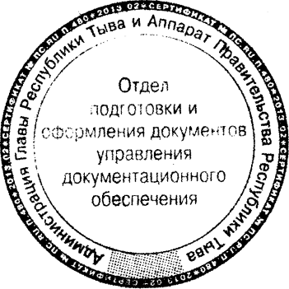

Глава Республики Тыва Ш. Кара-оол

